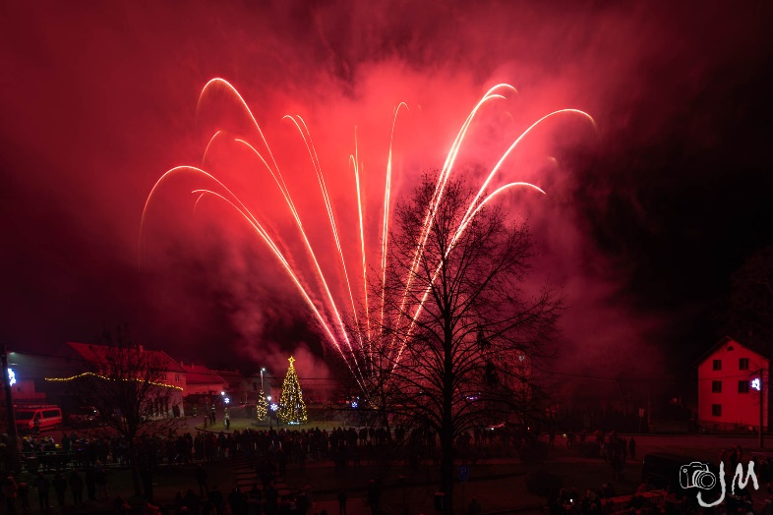
PŘÍLOHA VÁNOČNÍHO ZPRAVODAJE

Jaké budou Vánoce 2022?
Všude slyšíme a čteme, že budou nejdražší a zároveň nejskromnější za poslední roky. Nepřidám se k těm, kdo rozdávají hraběcí rady. Sama se budu řídit tímto: „Radujme se z toho, že jsme se svými blízkými. Jestli se máme rádi, měl by nám největší radost udělat čas strávený spolu. Více letos přemýšlejme nad tím, jak Vánoce prožít, aby se každý z rodiny cítil dobře. Také na ty, kteří nemají v životě tolik štěstí, o Vánocích mysleme. A pokud je to možné, pomozme.“
Jaké byly Vánoce v letech, kdy se měnila historie?
Slyšeli jste někdy biblický příběh o sedmi zdravých a sedmi hubených kravách a o sedmi tučných a sedmi hubených letech? Souvisí s Josefem Egyptským. Josef měl hodně zamotaný osud. Bratři, kteří na něj žárlili, ho prodali do otroctví, stal se majordomem egyptského boháče Putifara. A protože ho Putifarova žena křivě nařkla z pokusu o znásilnění, skončil ve vězení. Vrchní žalářník si ale Josefa oblíbil a dal mu na starost ostatní vězně.
Jednoho rána přinesli sluhové faraonovi snídani. Ptali se, jak se vyspal, a on na ně hned vyjel: „Mizerně jsem se vyspal. Měl jsem divné sny a vůbec nevím, co by mohly znamenat. Svolejte mi učence a mudrce, ať mi můj sen vyloží!“ Sjeli se hvězdopravci a kněží, proroci, mágové a jasnovidci, kteří studovali výklady snů už dlouhé roky. Faraon jim vyprávěl: „Zdálo se mi, že stojím na břehu Nilu. Najednou z něj vystupuje sedm vykrmených krav. Za nimi jde hned sedm krav vychrtlých a šeredných. A ty hubené herky sežraly ty hezké a tučné. Pak jsem viděl, jak z jednoho stébla vyrůstá sedm pěkných klasů. A za nimi hned sedm klasů prázdných.“ Mudrci se drbali za ušima. Možná rozuměli, ale do výkladu se jim nechtělo. Konečně se osmělil vrchní číšník a řekl faraonovi o mládenci, který umí vykládat sny.
Hned Josefa povolali a ten řekl faraonovi: „Sedm tučných krav, sedm plných klasů – to je sedm úrodných let. Po nich nastane na sedm let hladomor.“ A Josef také hned faraonovi nabídl řešení: „Najdi si zkušeného správce, který se bude starat o hospodaření země. Ať dá postavit sýpky, do kterých se bude prvních sedm let ukládat část úrody. Ta zásoba pak zajistí zemi potravu v době hladu.“ Faraon poslechl. „Budeš to ty, Josefe. Je vidět, že máš pod čepicí. Udělám tě vrchním vezírem. Na, tady máš můj prsten a zlatý řetěz – jako odznak své nové funkce.“ A tak Josef začal hospodařit. Do Egypta pro chléb jezdili i lidé z jiných zemí. Přijeli také Josefovi bratři, ale ztraceného sourozence nepoznali. Vyčetl jim, co mu provedli, ale nakonec jim odpustil. Pozval do Egypta otce i jeho lid, který tam začal žít. Po čase Mojžíš izraelský lid z Egypta zase vyvedl.

V této souvislosti vám nabízím ohlédnutí do historie, až do počátku samostatného československého státu v roce 1918.

Psal se rok 1918, republika měla šestinedělí právě za sebou a přicházely první Vánoce. Zemi po válce sužoval hlad, všeho byl nedostatek, vázlo zásobování. Maso se nesmělo jíst ani prodávat v pondělí, středu a pátek, později už jen v pátek. Jídla bylo málo a vydávalo se jen na lístky. Bujel černý obchod, na všechno se stály mnohahodinové fronty. Ceny jídla v prvních letech rostly o padesát % ročně, protože Československo nedokázalo brzdit inflaci. Kupní síla dělnické mzdy dosahovala v té době sotva pětatřicet % předválečné úrovně a lidé měnili poslední cennosti za brambory. Po návratu mužů z fronty přišla i bytová krize. Za volné pokoje se platily horentní sumy, nejchudší přespávali, kde se dalo. Rozmáhala se kriminalita a prostituce. Rostla nezaměstnanost – během dvou let ze 70 tisíc nezaměstnaných na trojnásobek. Mladá republika se potýkala nejen se zásobovací krizí v oblasti potravin, ale i uhlí. Zásoby byly vyčerpány, ceny na černém trhu vylétly nahoru. Koncem roku 1918 navíc propukla epidemie tzv. španělské chřipky, která si vyžádala obrovské množství obětí. Ani při hospodářské krizi, ani za druhé světové války, ani v 50. letech nebyla podle pamětníků chudoba tak tíživá, jako právě v prvních dvou letech Československa. Nadšení z dosažené samostatnosti bylo ale silnější. A lidé svátky slavili. Prvorepublikové Vánoce v roce 1918, ale i 1919 byly velmi skromné. Na vánočním stromečku visely nejen ozdoby, ale i kousky chleba či staniolu, nebo dokonce náboje a granáty. Vedle hraček a oblíbených knih dělala za určitých okolností radost i figurka z chleba, jablko, pasta na zuby, ešus naplněný vodkou, kousek mýdla či obyčejná konzerva. Holčičky toužily po panenkách. Kluci zase po cínových vojáčcích, dřevěných hračkách na kolečkách k tahání za sebou nebo po houpacích koních. Málokdo však skutečně v prvních letech takový dárek pod stromečkem našel. Předvánoční nákupy se nesly v duchu nedostatku. Nedostávalo se nejen ryb, ale kupříkladu i kvasnic potřebných na vánočkové těsto, místo čaje a kávy byly k dispozici jen náhražky. Sladkosti se o Vánocích přece jen na trhu objevily. K mání byly především fondány, karamely a větrové nebo sladové bonbony.
Kolik se vydělávalo za první republiky (údaje z roku 1919): horníci 155 – 600 Kč měsíčně, zaměstnanci (dělníci, úředníci) 135 – 260 Kč měsíčně (muži více, ženy méně).
Ceny v roce 1919
chleba (1 kg) 3, 40 Kč | boty 100 Kč
brambory (1 kg) 0,95 Kč | stříhání vlasů (muži) 4 Kč
vepřové maso (1 kg) 16, 90 Kč | jízdné vlak (20 km) 4, 40 Kč
máslo (1 kg) 25, 75 Kč | jízdné tramvaj 1, 20 Kč
cukr (1 kg) 6, 20 Kč | orná půda řepařská (1 ha) 4 800 - 8 600 Kč
pivo (1 l) 2, 90 Kč | orná půda bramborářská (1 ha) 2800 – 4 400 Kč
vejce (1 kus) 0, 85 Kč | pánská košile 24, 92 Kč
V dubnu 1919 tak připadalo na člověka na měsíc 420 g masa – s jedinou výjimkou – parlamentní jídelny. V únoru 1919 tehdejší Národní listy vysvětlovaly, že tam zákaz neplatí, protože „páni poslanci jsou často nuceni setrvati ve sněmovní budově od rána do noci.“ (JK)
Letošní Vánoční svícení, v pořadí již dvacáté, proběhlo ve velmi hezké atmosféře. Jarmark byl zahájen ve 14 hodin a nabídka byla opravdu velmi pestrá. Převládala vánoční výzdoba, svíčky, výrobky dětí, ale také praktické dárečky, pletené papučky, polštářky, kosmetika, med a slivovice. Děti ve škole prodaly výsledky svého snažení, vyzkoušely si, jak na to, aby utržily. Obě vystoupení, jak ve škole, tak v sále KD Zátor, měla ohromný úspěch. Děti předvedly to, co velkou část roku trénovaly a moc se jim to povedlo. Ti nejmenší se připojili průvodem světýlek, aby podpořili rozsvícení vánočního stromu. Před školou nás svým zpěvem pobavila děvčata Julie Vaculíková, Eliška Kuchařová a Sofia Triandafilidu. Pan ředitel školy Tomáš Moravec poděkoval všem zaměstnancům a popřál krásné a pohodové svátky. S přáním a poděkováním všem za jejich celoroční práci jsem se připojila i já. Pak nastala chvíle napětí a… vánoční strom se rozzářil. Příjemný podvečer byl zakončený ohňostrojem.
S vůní svařáku a úsměvy na rtech jsme se rozcházeli domů. Děkuji všem, kteří se byť i nepatrným dílem podíleli na organizaci a realizaci dne. Odměnou nám jsou spokojené úsměvy našich dětí a účastníků akce. Speciální poděkování patří paní Zdeňce Vávrové, která byla před dvaceti lety ředitelkou MŠ. A byla to právě ona, která Vánoční svícení v Zátoru vymyslela. Stalo se zvykem, že občané Zátoru každoročně s láskou věnovali své ozdoby zahrad a letos je to již potřetí, kdy je dárcem Povodí Odry s. p. a již podruhé nám fa ČEZ věnuje 20 000 Kč na rozsvěcení.
Přeji všem klidný a pohodový advent. A ať úsměv na tváři každého z Vás rozzáří.
Salome Sýkorová

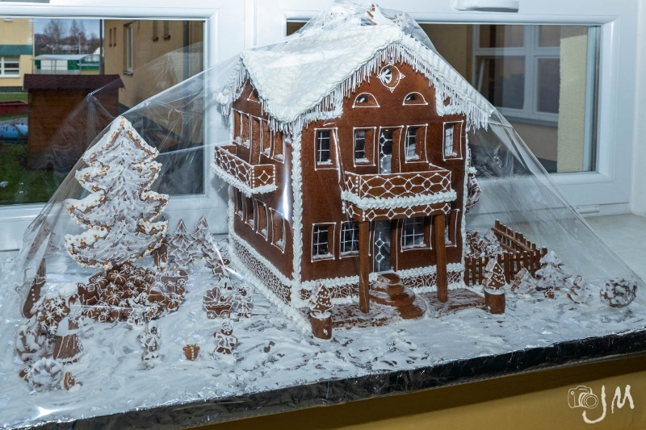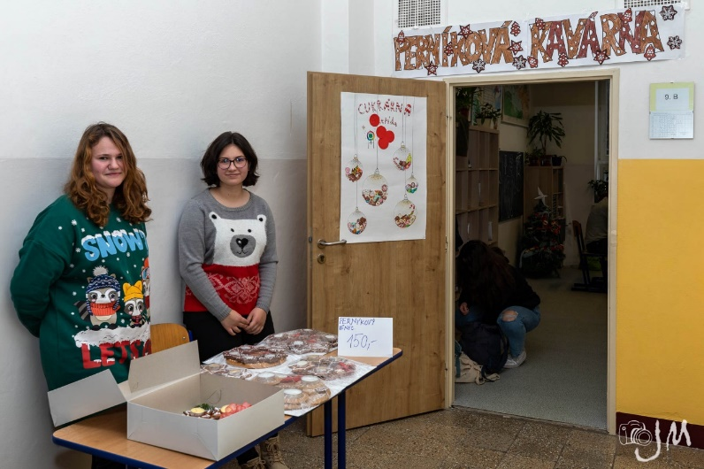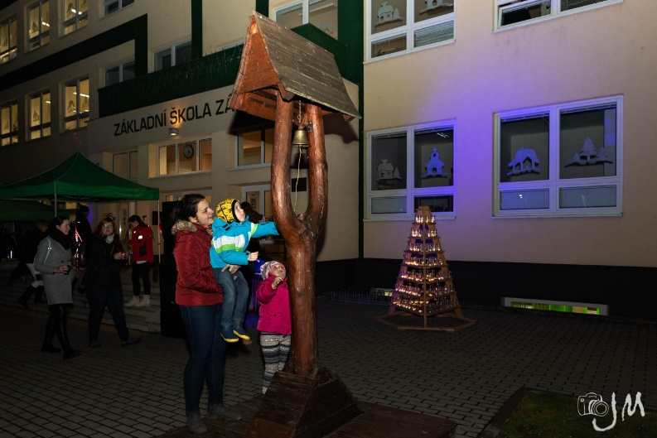
Poděkování
„Kupte si vánoční hvězdu a celé Vánoce Vás bude hřát pocit, že jste pomohli těžce nemocným dětem“. Vánoční hvězda nebo Poinsettia je květina, která se v posledních letech stala symbolem nejkrásnějších svátků v roce, přináší lásku a klid do rodiny. Pro těžce nemocné děti se stala symbolem mnohem důležitějším, protože jim pomáhá na jejich cestě za zdravím. Děkujeme, že jste nám i letos zachovali přízeň a společně jsme dali naději i druhým.
Přejeme Vám pevné zdraví, pokojné a láskyplné Vánoce. Marcela Hudečková a Šárka Maliňáková za Šanci Olomouc o.p.s.

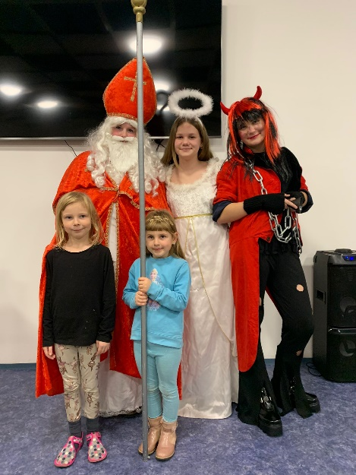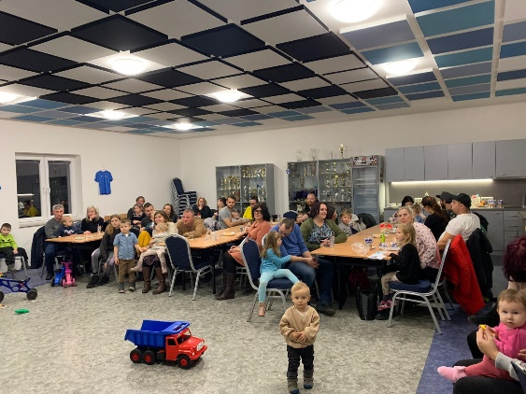

Batoláček a jeho Mikulášská nadílka

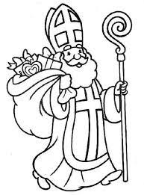
Na podzim tohoto roku jsem převzala již spoustu let dobře fungující spolek, jímž je Batoláček. Děkuji obci Zátor a jejím zaměstnancům za renovaci našeho klubíku. Máme to tam teď opravdu "navoňané" a ke hře a tvoření tyto prostory opravdu vybízejí. Každou středu od 8:00 do 11:00 nás můžete přijít navštívit. Nově jsme také zavedli tvořivé čtvrtky, každý čtvrtek od 15:00 do 17:00 si mohou i starší děti přijít něco vyrobit a pohrát si u nás. Prosíme však o příchod ve středu nejpozději do 9:00 a ve čtvrtek do 15:30.
A po velké účasti na loutkovém divadle jsme se rozhodli ve spolupráci s Aktivními občany a obcí Zátor uspořádat Mikulášskou nadílku pro ty nejmenší. Úkol zněl jasně! Ukázat našim nejmenším jednu z nejstarších tradic adventu, přitom je obdarovat dobrotami a moc je u toho nevystrašit. Já tuto čertovskou párty hodnotím jako velice vydařenou a náš úkol považuji za splněný. Dokonce jsme si společně zazpívali koledu, která nám udělala krásnou tečku za touto akcí. Tímto bych chtěla poděkovat všem zúčastněným za kouzelnou atmosféru, dobrovolníkům za pomoc, obci Zátor za sponzorský dar ve formě balíčků, paní Janě Wysogladové za tvorbu balíčků a SK Zátor za poskytnuté prostory. Už teď se těšíme na příští rok.
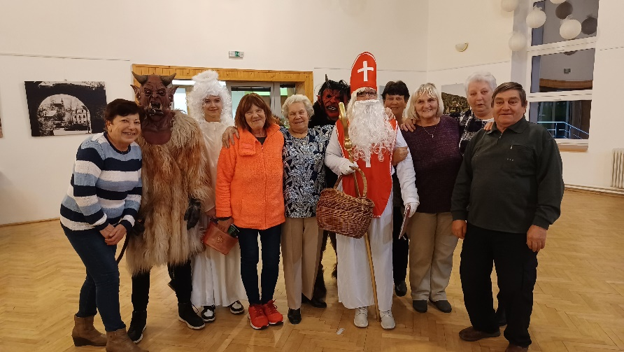
Za Batoláček Jiřina Míčková
Mikuláš s andělem a čerty navštívili i Klub seniorů Zátor, v sále bylo veselo a příjemnou atmosféru doplňoval harmonikář z Albrechtic. Senioři nejen zpívali, ale i tancovali.

